离散数学一（第九次作业）

1. （1）求下图2的两个极小支配集、一个最小支配集以及支配数；（2）求下图2的两个极大点独立集、一个最大点独立集以及点独立数；（3）求下图2的两个极小点覆盖集、一个最小点覆盖集以及点覆盖数。

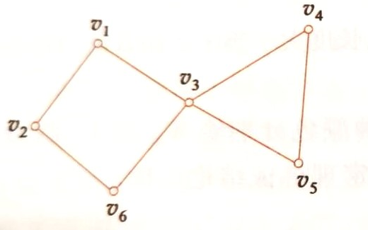

图2：无向图G1

2.（1）求下图3的两个极小边覆盖集、一个最小边覆盖集以及边覆盖数；（2）求下图3的两个极大匹配、一个最大匹配以及匹配数；（3）下图3有完美匹配吗？为什么？

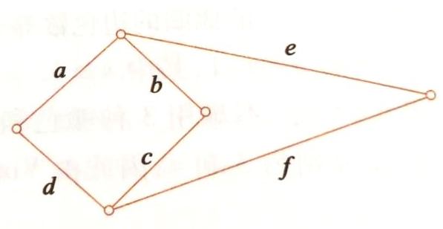

图3：无向图G2

3.在下面两个正整数数列中，哪个(些)能充当无向树的度数序列？若能，请画出3棵非同构的无向树。（1） [1,1,1,1,2,3,3,4] ; (2) [1,1,1,1,2,2,3,3] 。

4. 用三进制 （即用符号 0、1 和 2）霍夫曼编码对这些给定出现频率的字母进行编码：A: 0.25、E: 0.30、N: 0.10、R: 0.05、T: 0.12、Z: 0.18